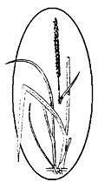 Infobrev om nya brevlådorna 2024

2024-04-10

Varför vi inte kommer få post i våra brevlådor på dörren är för postnord gör om postutdelningen. Vi kommer köpa nya brevlådor som vi kommer sätta upp i portalerna, portalerna är 15,14,13 och 11. Man kommer öppna brevlådorna med sin apptus bricka, så slipper man hålla koll på nycklar.

Alla lägenheter fick 3 apptus brickor när vi gick över till apptus, så har du inte tre brickor idag måste du kontakta våran förvaltare Thomas Hocker på 010-442 50 37, mail thomas.hocker@hsb.se , han jobbar hos oss till 28/3, sen får ni kontakta Peter Högberg 010-442 10 99, mail [peter.hogberg@hsb.se](mailto:peter.hogberg@hsb.se) så vi kan plocka bort dom från systemet.

Vi kommer ha digitala namnskyltar så några egengjorda lappar kommer man inte få sätta ditt. Vi kommer ta bort alla lappar som sätts ditt. Vi kommer sätta namnet som finns i medlemsregistret hos HSB, vill du ha dit ett annat namn tex. på sambo, ditt företag eller barn med annat efternamn än dig själv kontakta styrelsen så fixar vi till det.

Vi kommer ha en eller två fack där man kan få lite mindre paket också. Dom facken kommer man öppna med nyckel till och börja med. Så har du en nyckel i ditt postfack så har du fått ett paket också. Man låser upp facket sen lägger man nyckel i facket där paket låg.

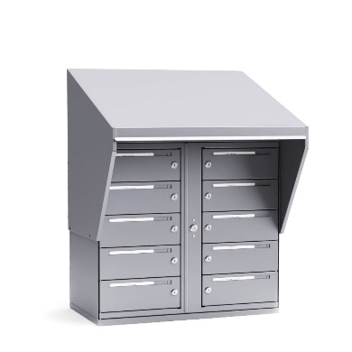Så här kommer lådorna att se ut. Är det något ni undrar kontakta styrelsen då

Med vänlig hälsning Styrelsen BRF Hagen brfhagen@hotmail.com